有機溶剤作業主任者技能講習受講 申込書
以下のとおり受講を申し込みいたします。 |  |  | 受講番号
受講日 | ５月１４日(火)、１５日(水)
＊この用紙全ての太枠内を記入しご提出ください。
フ リ ガナ
氏 名
生 年 月 日 | (西暦) 年 月 日
現住所  (添付証明証に同じ) | 都 道 府 県
会 社 名 |  | 担当者  氏 名
所 在 地 | 〒 | 電 話
 |  | F A X
（注）１．証明写真(3cm×2.5cm)を受講申込書に１枚添付して下さい。(申請前6ヶ月以内に撮影した上三分身正面脱帽(裏面に
氏名を記入))
２．氏名・生年月日・住所が確認できる本人確認証明書の写しを添付してください（裏面記載のあるものは裏面も必要）。
例：自動車運転免許証・健康保険被保険者証等
３．ご記入頂きました個人情報等については、当協会が責任を持って管理し、本講習の的確な実施のためのみに利用させて
頂きます。
<切り離さないでください>
有機溶剤作業主任者技能講習受講票
受講日 | ５月１４日(火)、１５日(水) ９:００～ |  |  |  | 受講番号
会社名
氏 名 |  |  | 【講習会場】茂原市役所・市民室(茂原市道表１)  【駐 車 場】茂原市民会館又は藻原寺南側)
＊当日は受講番号の席にお座り下さい。
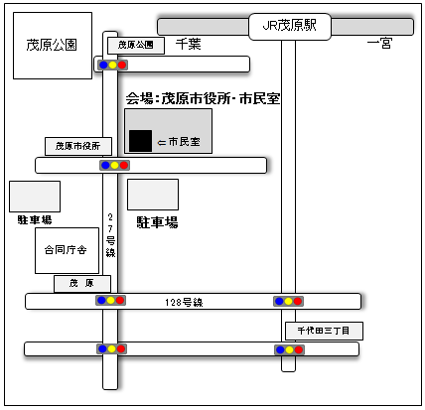

≪注意事項≫
・受付8：40～8：55 講習開始9：00
遅刻・早退は認められませんので、時間は厳守してください。
・ご購入いただいたテキストは、受講日当日お渡しします。
・持参品：筆記用具
・合格者には、後日修了証を交付します。

【お問合せ先】
（一社）茂原労働基準協会 電話0475-36-2121

